TRƯỜNG ĐẠI HỌC CÔNG NGHIỆP HÀ NỘI

TRƯỜNG CÔNG NGHỆ THÔNG TIN VÀ TRUYỀN THÔNG

------🙙🕮🙛-------



**ĐỒ ÁN CHUYÊN NGÀNH**

**ĐỀ TÀI: XÂY DỰNG ỨNG DỤNG DI ĐỘNG BÁN THỰC PHẨM IFOOD**

Giảng viên hướng dẫn : ThS. Nguyễn Bá Nghiễm

Lớp - Khóa : 20241IT6084009 - K17

Nhóm : 9

Sinh viên thực hiện : Hoàng Duy Minh - 2022604825

Trần Duy Hoàng - 2022604825

Nguyễn Văn Thiện - 2022604825

Nguyễn Văn Quân - 2022604825

Phạm Chí Thành - 2022604825

Hà Nội - Năm 2025

# LỜI NÓI ĐẦU

Trong bối cảnh công nghệ thông tin phát triển mạnh mẽ và xu hướng thương mại điện tử ngày càng phổ biến, các ứng dụng di động đóng vai trò quan trọng trong việc kết nối người tiêu dùng với nhà cung cấp hàng hóa và dịch vụ. Nhu cầu mua sắm thực phẩm trực tuyến an toàn, tiện lợi và nhanh chóng đang trở thành một xu hướng tất yếu trong đời sống hiện đại. Từ thực tế đó, chúng em lựa chọn đề tài **“Xây dựng ứng dụng di động IFOOD – Giải pháp mua bán thực phẩm trực tuyến thông minh”** nhằm nghiên cứu, thiết kế và phát triển một hệ thống ứng dụng hỗ trợ người dùng có thể đặt mua thực phẩm mọi lúc, mọi nơi thông qua nền tảng di động.

Ứng dụng IFOOD được xây dựng với mục tiêu mang đến trải nghiệm mua sắm hiện đại, dễ sử dụng, đồng thời giúp các nhà cung cấp quản lý sản phẩm, đơn hàng và khách hàng một cách hiệu quả. Hệ thống gồm hai phần chính: **ứng dụng di động (Flutter)** dành cho người dùng, và **API backend (ASP.NET Core Web API)** kết nối với **cơ sở dữ liệu MySQL**, đảm bảo tính ổn định, bảo mật và khả năng mở rộng của hệ thống.

Thông qua việc thực hiện đề tài này, chúng em mong muốn vận dụng tổng hợp các kiến thức đã học về lập trình ứng dụng di động, thiết kế giao diện người dùng, xây dựng API và kết nối cơ sở dữ liệu, qua đó rèn luyện kỹ năng phát triển phần mềm hoàn chỉnh từ khâu phân tích, thiết kế đến triển khai thực tế.

Chúng em xin gửi lời cảm ơn chân thành đến **thầy Nguyễn Bá Nghiễm** đã tận tình hướng dẫn, hỗ trợ và đóng góp những ý kiến quý báu trong suốt quá trình thực hiện đề tài. Sự chỉ dẫn tận tâm của thầy là động lực giúp chúng em hoàn thành sản phẩm và báo cáo này một cách tốt nhất.

Hy vọng rằng, với những nỗ lực và kiến thức tích lũy được, đề tài **“Xây dựng ứng dụng di động IFOOD – Giải pháp mua bán thực phẩm trực tuyến thông minh”** sẽ đạt được kết quả tốt đẹp và mang lại những giá trị thực tiễn cho lĩnh vực phát triển ứng dụng thương mại điện tử hiện nay.

Mục Lục

LỜI NÓI ĐẦU 1

MỞ ĐẦU 5

1.1 Lý do chọn đề tài 5

1.2 Mục đích 6

1.3 Đối tượng và phạm vi nghiên cứu 6

1.4 Ý nghĩa khoa học và thực tiễn của đề tài 7

CHƯƠNG 1: CỞ SỞ LÝ THUYẾT 7

CHƯƠNG 2: KHẢO SÁT VÀ PHÂN TÍCH THIẾT KẾ HỆ THỐNG 12

2.1 Khảo sát hệ thống 12

2.1.1 Đối tượng khảo sát: 12

2.1.2 Phương pháp khảo sát: 12

2.1.3 Kết quả khảo sát 15

2.2 Phân tích yêu cầu của phần mềm 15

2.2.1 Yêu cầu chức năng 15

2.2.2 Yêu cầu phi chức năng 16

2.3 Mô hình hóa hệ thống 17

2.3.1 Biểu đồ use case tổng quát 17

2.4 Thiết kế CSDL 17

2.4.1 Biểu đồ thực thể liên kết mức logic 17

2.4.3 Các bảng trong CSDL 17

2.4.4 Biểu đồ thực thể liên kết mức vật lý 17

CHƯƠNG 3: KIỂM THỬ HỆ THỐNG 18

CHƯƠNG 4: KẾT QUẢ THỰC HIỆN 18

KẾT LUẬN 18

TÀI LIỆU THAM KHẢO 18

DANH MỤC HÌNH ẢNH

DANH MỤC BẢNG BIỂU

# MỞ ĐẦU

## 1.1 Lý do chọn đề tài

Ngày nay, cũng với sự phát triển mạnh mẽ của công nghệ thông tin, các ứng dụng di động và website thương mại điện tử ngày càng được sử dụng phổ biến trong đời sống con người. Việc mua sắm trực tuyến đã trở thành xu hướng tất yếu nhờ tính tiện lợi, nhanh chóng và tiết kiệm thời gian. Trong đó, nhu cầu mua thực phẩm online đang tăng nhanh, đặc biệt sau những ảnh hưởng của thời kỳ dịch bệnh khi người tiêu dùng có xu hướng ưu tiên sự an toàn và tiện lợi.

Việc xây dựng ứng dụng bán thực phẩm IFOOD mang lại nhiều lợi ích to lớn. Thông qua ứng dụng, người dùng có thể dễ dàng lựa chọn, đặt mua các loại thực phẩm tươi sống, thực phẩm chế biến sẵn hay đồ uống chỉ với vài thao tác trên điện thoại. Đối với các cửa hàng hoặc nhà cung cấp, ứng dụng là công cụ hiệu quả để tiếp cận khách hàng, quảng bá sản phẩm và quản lý đơn hàng nhanh chóng .

Ngoài ra, việc xây dựng ứng dụng bán thực phẩm trực tuyến giúp doanh nghiệp tiết kiệm chi phí vận hành, quản lý dữ liệu khách hàng tốt hơn và nâng cao chất lượng phục vụ. Ứng dụng IFOOD không chỉ mang đến sự tiện lợi cho người tiêu dùng mà còn góp phần thúc đẩy chuyển đổi số trong lĩnh vực bán lẻ thực phẩm.

Tóm lại, đề tài “Xây dụng ứng dụng bán thực phẩm IFOOD” là một hướng đi thiết thực và mang ý nghĩa thực tiễn cao, vừa đáp ứng nhu cầu của thị trường, vừa giúp người thực hiện áp dụng kiến thức công nghệ thông tin vào giải quyết bài toán thực tế.

## 1.2 Mục đích

Việc xây dựng ứng dụng bán thực phẩm IFOOD giúp người dùng có thể:

* Dễ dàng tìm kiếm, đặt mua thực phẩm tươi sống hoặc chế biến sẵn theo nhu cầu.
* Thanh toán và theo dõi trạng thái đơn hàng một cách nhanh chóng, tiện lợi.
* Nhận thông tin khuyến mãi, ưu đãi và sản phẩm mới từ cửa hàng.

Đối với phía quản trị hoặc nhà cung cấp, ứng dụng hỗ trợ:

* Quản lý sản phẩm, danh mục và giá bán.
* Quản lý đơn hàng, khách hàng và doanh thu.
* Quảng bá thương hiệu và nâng cao trải nghiệm người dùng.

## *1.3 Đối tượng và phạm vi nghiên cứu*

* Đối tượng nghiên cứu: Người tiêu dùng có nhu cầu mua thực phẩm online và các cửa hàng, nhà cung cấp thực phẩm muốn mở rộng hình thức kinh doanh trực tuyến…
* Phạm vi nghiên cứu:Xây dựng ứng dụng IFOOD cho phép người dùng xem, tìm kiếm và đặt mua các sản phẩm thực phẩm, người quản trị có thể quản lý danh mục sản phẩm, đơn hàng và thông tin khách hàng.

## *1.4 Ý nghĩa khoa học và thực tiễn của đề tài*

Ý nghĩa khoa học: Việc thực hiện đề tài giúp hiểu rõ hơn về quy trình xây dựng và phát triển ứng dụng thương mại điện tử trên nền tảng di động, bao gồn các khía cạnh như thiết kế giao diện, trải nghiệm người dùng, quản lý cơ sở dữ liệu, bảo mật thông tin và tối ưu hiệu năng hệ thống. Ngoài ra, đề tài còn giúp người thực hiện vận dụng các kiến thức về lập trình, API, cơ sở dữ liệu và công nghệ web/mobile và một dự án thực tế.

Ý nghĩa thực tiễn: Ứng dụng IFOOD giúp người tiêu dùng dễ dàng tiếp cận nguồn thực phẩm an toàn, chất lượng và tiết kiệm thời gian mua sắm. Đồng thời, nó hỗ trợ các cửa hàng trong việc quản lý kinh doanh hiệu quả, mở rộng thị trường và tăng doanh thu. Đề tài cũng góp phần thúc đẩy xu hướng mua sắm trực tuyến trong lĩnh vực thực phẩm – một lĩnh vực có tiềm năng phát triển lớn trong thời đại công nghệ số.

# CHƯƠNG 1: CỞ SỞ LÝ THUYẾT

## 1.1. Giới thiệu chung về ứng dụng di động

Ứng dụng di động (Mobile App) là phần mềm được phát triển để chạy trên các thiết bị di động như điện thoại thông minh và máy tính bảng. Với sự phát triển nhanh chóng của Internet và công nghệ di động, các ứng dụng hiện nay không chỉ phục vụ nhu cầu giải trí mà còn đóng vai trò quan trọng trong thương mại điện tử, giáo dục, y tế, và nhiều lĩnh vực khác.

Ứng dụng bán hàng trực tuyến trên nền tảng di động giúp người dùng có thể dễ dàng tìm kiếm, lựa chọn, đặt mua sản phẩm và thanh toán nhanh chóng mà không cần đến cửa hàng truyền thống. Đặc biệt trong lĩnh vực bán thực phẩm, việc ứng dụng công nghệ di động giúp nâng cao hiệu quả quản lý, tiết kiệm chi phí và mang lại sự tiện lợi tối đa cho cả người bán lẫn người mua.

## 1.2. Kiến trúc ứng dụng di động Client – Server

Ứng dụng di động hiện đại thường hoạt động theo mô hình **Client – Server**, trong đó:

* **Client (Frontend):** Là phần giao diện mà người dùng tương tác, hiển thị thông tin và gửi yêu cầu đến máy chủ.
* **Server (Backend):** Là nơi xử lý logic nghiệp vụ, kết nối cơ sở dữ liệu, xác thực người dùng và trả kết quả về cho Client.
* **Database:** Lưu trữ thông tin cần thiết cho hệ thống như sản phẩm, đơn hàng, người dùng, phản hồi, v.v.

Mô hình này giúp tách biệt phần hiển thị với phần xử lý dữ liệu, dễ dàng mở rộng, bảo trì và phát triển đa nền tảng.

## 1.3. Công nghệ sử dụng trong đề tài

**1.3.1. Flutter**

- Flutter là framework mã nguồn mở do Google phát triển, dùng để xây dựng giao diện người dùng cho các ứng dụng di động, web và desktop chỉ với một mã nguồn duy nhất.  
- Ngôn ngữ lập trình sử dụng trong Flutter là **Dart**, có cú pháp hiện đại, dễ học và hiệu năng cao.

**Ưu điểm của Flutter:**

* Giao diện đẹp, hiệu ứng mượt nhờ cơ chế **render trực tiếp bằng Skia Engine**.
* **Phát triển đa nền tảng:** Android, iOS, Web, Windows, macOS.
* Hỗ trợ **Hot Reload**, giúp lập trình viên xem kết quả thay đổi ngay lập tức.
* Kho thư viện phong phú, dễ dàng tích hợp API, Firebase hoặc dịch vụ bên ngoài.

Trong đề tài này, Flutter được dùng để **xây dựng giao diện người dùng (Frontend)** cho ứng dụng bán thực phẩm.

**1.3.2. ASP.NET Core Web API**

**ASP.NET Core** là một **framework mã nguồn mở của Microsoft**, dùng để phát triển các ứng dụng web, API và dịch vụ backend hiện đại.  
Với **Web API**, lập trình viên có thể xây dựng các dịch vụ RESTful cho phép ứng dụng di động truy cập dữ liệu qua giao thức HTTP.

**Ưu điểm của ASP.NET Core Web API:**

* Hiệu năng cao, linh hoạt và bảo mật tốt.
* Dễ dàng triển khai trên nhiều nền tảng (Windows, Linux, Docker).
* Hỗ trợ đầy đủ mô hình RESTful API, tích hợp Entity Framework Core để làm việc với cơ sở dữ liệu.
* Tích hợp Swagger giúp kiểm thử và mô tả API dễ dàng.

Trong đề tài, ASP.NET Core được sử dụng để **xây dựng phần Backend**, chịu trách nhiệm xử lý yêu cầu từ ứng dụng Flutter và truy xuất dữ liệu từ cơ sở dữ liệu SQL Server.

**1.3.3. SQL Server**

**Microsoft SQL Server** là hệ quản trị cơ sở dữ liệu quan hệ (RDBMS) mạnh mẽ do Microsoft phát triển.  
SQL Server cho phép lưu trữ, quản lý và truy vấn dữ liệu bằng ngôn ngữ **Transact-SQL (T-SQL)**.

**Ưu điểm:**

* Hỗ trợ mạnh mẽ cho quản lý dữ liệu lớn, truy vấn nhanh và ổn định.
* Bảo mật cao, cho phép phân quyền truy cập theo người dùng.
* Tích hợp tốt với các công nghệ của Microsoft như ASP.NET và Visual Studio.

Trong đề tài này, SQL Server được dùng để lưu trữ thông tin người dùng, sản phẩm, đơn hàng và các dữ liệu khác của hệ thống bán thực phẩm.

## 1.4. Mô hình phát triển phần mềm

Đề tài áp dụng mô hình phát triển phần mềm Agile – Scrum, một phương pháp linh hoạt cho phép phát triển ứng dụng theo từng giai đoạn (Sprint).  
Mỗi Sprint bao gồm các bước:

1. Phân tích yêu cầu.
2. Thiết kế và lập kế hoạch.
3. Phát triển tính năng.
4. Kiểm thử và đánh giá.
5. Cải tiến và hoàn thiện sản phẩm.

Phương pháp này giúp nhóm phát triển phản hồi nhanh với thay đổi, giảm rủi ro và đảm bảo sản phẩm đáp ứng đúng nhu cầu người dùng.

## 1.5. Các công cụ hỗ trợ phát triển

|  |  |
| --- | --- |
| **Công cụ** | **Mục đích sử dụng** |
| **Visual Studio / VS Code** | Môi trường phát triển ASP.NET Core và Flutter |
| **Android Studio** | Giả lập và kiểm thử ứng dụng Flutter trên Android |
| **Postman** | Kiểm thử và xác thực API |
| **SQL Server Management Studio (SSMS)** | Quản lý cơ sở dữ liệu SQL Server |
| **Figma / Balsamiq Wireframes** | Thiết kế giao diện người dùng |
| **GitHub / Git** | Quản lý mã nguồn và cộng tác nhóm |
| **Swagger UI** | Tự động sinh tài liệu API và kiểm thử Backend |

## 1.6. Kết luận chương

Trong chương này, nhóm đã trình bày cơ sở lý thuyết về các công nghệ và công cụ được sử dụng trong quá trình xây dựng ứng dụng bán thực phẩm. Việc kết hợp **Flutter** cho phần giao diện người dùng và **ASP.NET Core Web API + SQL Server** cho phần xử lý dữ liệu giúp hệ thống đảm bảo hiệu năng, tính bảo mật và khả năng mở rộng.  
Những nội dung này là nền tảng cho quá trình phân tích và thiết kế hệ thống được trình bày ở Chương 2.

# CHƯƠNG 2: KHẢO SÁT VÀ PHÂN TÍCH THIẾT KẾ HỆ THỐNG

## 2.1 Khảo sát hệ thống

### 2.1.1 Đối tượng khảo sát

### Quản trị viên (Admin): Là người chịu trách nhiệm quản lý toàn bộ hệ thống ứng dụng iFood, bao gồm: quản lý sản phẩm, danh mục, đơn hàng, người dùng và khuyến mãi. Ngoài ra còn giám sát hoạt động mua bán và thống kê doanh thu.

### Người bán hàng / Nhân viên kho: Là người trực tiếp thêm mới, cập nhật thông tin sản phẩm, kiểm tra số lượng hàng tồn, xác nhận đơn hàng và xử lý yêu cầu từ khách hàng.

### Khách hàng: Người sử dụng ứng dụng để tìm kiếm, xem thông tin sản phẩm, đặt hàng, thanh toán trực tuyến và theo dõi tình trạng đơn hàng.

### 2.1.2 Phương pháp khảo sát

* **Phỏng vấn:** Tiến hành phỏng vấn trực tiếp với các nhóm người dùng (quản trị viên, nhân viên, khách hàng) để tìm hiểu nhu cầu, thói quen và mong muốn khi sử dụng ứng dụng bán thực phẩm sạch.
* **Bảng hỏi:** Gửi phiếu khảo sát online cho người dùng tiềm năng để thu thập dữ liệu định lượng về nhu cầu mua hàng, thói quen tiêu dùng, mức độ quan tâm đến các tính năng như tìm kiếm nhanh, giao hàng, đánh giá sản phẩm.
* **Quan sát:** Quan sát thực tế quy trình bán hàng hiện tại của các cửa hàng thực phẩm sạch (offline và online) để nhận diện những khó khăn trong quản lý sản phẩm, xử lý đơn hàng, cũng như chăm sóc khách hàng.

Bảng 1.1 Phiếu phỏng vấn người dùng ứng dụng iFood

|  |  |
| --- | --- |
| **PHIẾU PHỎNG VẤN** | |
| Dự án:Ứng dụng mobile bán thực phẩm sạch iFood | Tiểu dự án: Phần mềm quản lý và bán hàng thực phẩm sạch |
| Người được hỏi: Khách hàng tiềm năng của cửa hàng iFood | Người hỏi: Nguyễn Văn A  Ngày: 25/09/2025 |
| **Câu hỏi** | **Ghi chú** |
| **Câu hỏi** | **Ghi chú/Trả lời** |
| **Câu 1:** Bạn đã từng mua thực phẩm sạch qua ứng dụng nào chưa? Nếu có, trải nghiệm của bạn thế nào? | Trả lời: Tôi đã từng mua qua app Bách Hóa Xanh, thấy khá tiện nhưng giá cập nhật chậm và tìm sản phẩm hơi khó.  Đánh giá: Người dùng có kinh nghiệm mua hàng online và hiểu rõ nhu cầu. |
| **Câu 2:** Theo bạn, những tính năng nào là quan trọng nhất trong một app bán thực phẩm sạch? | Trả lời: Cần có danh mục rõ ràng, tìm kiếm nhanh, hiển thị giá chính xác và hỗ trợ đặt hàng dễ dàng.  Đánh giá: Người dùng có nhu cầu thực tế về tính tiện lợi và minh bạch thông tin. |
| **Câu 3:** Bạn mong muốn giao diện ứng dụng như thế nào? | Trả lời: Giao diện nên thân thiện, màu sắc tự nhiên, dễ thao tác trên điện thoại.  Đánh giá: Người dùng chú trọng đến trải nghiệm thị giác và thao tác nhanh. |
| **Câu 4:** Bạn gặp khó khăn gì khi mua hàng online? | Trả lời: Nhiều sản phẩm hết hàng nhưng vẫn hiển thị, giao hàng chậm, và khó đổi trả.  Đánh giá: Cần cải thiện quản lý tồn kho, cập nhật trạng thái hàng hóa và quy trình vận chuyển. |
| **Câu 5:** Bạn có quan tâm đến thông tin chi tiết về nguồn gốc và chứng nhận an toàn của sản phẩm không? | Trả lời: Có, vì tôi muốn đảm bảo thực phẩm an toàn, rõ nguồn gốc.  Đánh giá: Đây là yếu tố quan trọng trong hệ thống iFood cần được nhấn mạnh. |
| **Câu 6:** Bạn có thấy cần thiết có chức năng đánh giá sản phẩm và phản hồi khách hàng không? | Trả lời: Có, giúp người mua sau dễ chọn hơn.  Đánh giá: Cần tích hợp tính năng đánh giá, bình luận, xếp hạng sao. |
| **Câu 7:** Bạn có muốn ứng dụng hỗ trợ khuyến mãi và mã giảm giá không? | Trả lời: Rất cần, vì khuyến mãi là động lực mua hàng.  Đánh giá: Nên xây dựng hệ thống mã giảm giá linh hoạt và dễ sử dụng. |
| **Câu 8:** Bạn muốn thanh toán bằng hình thức nào? | Trả lời: Tôi thích thanh toán qua ví điện tử (Momo, ZaloPay) hoặc COD.  Đánh giá: Cần hỗ trợ đa dạng hình thức thanh toán. |
| **Câu 9:** Bạn mong muốn dịch vụ hỗ trợ khách hàng hoạt động như thế nào? | Trả lời: Cần phản hồi nhanh, có thể chat trực tiếp trong app.  Đánh giá: Nên tích hợp chatbot hoặc live chat trong ứng dụng. |
| **Đánh giá chung**  **Điểm mạnh:**   * Người dùng có kinh nghiệm thực tế trong việc mua hàng online và đưa ra phản hồi rõ ràng. * Đưa ra nhiều đề xuất hữu ích giúp định hướng thiết kế giao diện và chức năng. * Nhấn mạnh nhu cầu về tính minh bạch thông tin và tốc độ phản hồi của hệ thống.   **Điểm yếu:**   * Một số người dùng chưa quen với việc thanh toán điện tử, cần có hướng dẫn chi tiết. * Cần đảm bảo hiệu suất hệ thống ổn định để tránh tình trạng lag hoặc lỗi giỏ hàng.   **Nhận xét tổng quan:** Người dùng khảo sát thể hiện hiểu biết và mong muốn rõ ràng về một ứng dụng mua thực phẩm sạch thân thiện, nhanh chóng và đáng tin cậy. Các phản hồi này giúp định hướng cho việc thiết kế và phát triển ứng dụng iFood nhằm đáp ứng tốt hơn nhu cầu thực tế của thị trường. | |

### 2.1.3 Kết quả khảo sát

## Chức năng cần thiết được xác định:

## Quản lý sản phẩm (thông tin, hình ảnh, tồn kho, giá).

## Tìm kiếm và lọc sản phẩm theo danh mục.

## Quản lý giỏ hàng và thanh toán.

## Quản lý đơn hàng và theo dõi giao hàng.

## Quản lý người dùng và đánh giá sản phẩm.

## Quản lý khuyến mãi và mã giảm giá.

## • Vấn đề hiện tại của hệ thống bán hàng truyền thống:

## Cập nhật tồn kho và giá không đồng bộ.

## Thiếu công cụ theo dõi đơn hàng trực tuyến.

## Quá trình đặt hàng và thanh toán chưa tối ưu.

## • Đề xuất cải tiến:

## Thiết kế giao diện thân thiện, hiện đại (Material 3).

## Tích hợp API thanh toán, chatbot hỗ trợ khách hàng.

## Ứng dụng công nghệ di động giúp đặt hàng và quản lý linh hoạt, mọi lúc mọi nơi.

### 2.2. Phân tích yêu cầu hệ thống

### 2.2.1. Yêu cầu chức năng

### Hệ thống ứng dụng mobile iFood hướng đến hai nhóm người dùng chính:

### Quản trị viên (Admin)

### Khách hàng

### 1. Chức năng dành cho Quản trị viên (Admin)

|  |  |  |
| --- | --- | --- |
| STT | Chức năng | Mô tả |
| 1 | Đăng nhập quản trị | Quản trị viên đăng nhập bằng tài khoản hệ thống để truy cập các chức năng quản lý. |
| 2 | Quản lý sản phẩm | Thêm, sửa, xóa, cập nhật thông tin sản phẩm (tên, giá, số lượng, hình ảnh, chứng nhận, nguồn gốc). |
| 3 | Quản lý danh mục | Tạo, chỉnh sửa, xóa danh mục (rau củ, trái cây, thịt cá, đồ khô…). |
| 4 | Quản lý đơn hàng | Xem danh sách đơn hàng, xác nhận đơn, cập nhật trạng thái, xử lý hoàn/hủy đơn. |
| 5 | Quản lý người dùng (khách hàng) | Xem, khóa/mở tài khoản, hỗ trợ khách hàng khi cần thiết. |
| 6 | Quản lý mã giảm giá / khuyến mãi | Tạo, chỉnh sửa, xóa mã giảm giá và chương trình khuyến mãi. |
| 7 | Quản lý kho hàng | Theo dõi tồn kho, nhập thêm sản phẩm, đánh dấu hết hàng. |
| 8 | Thống kê – Báo cáo | Xem thống kê doanh thu, số lượng đơn hàng, sản phẩm bán chạy, lượng khách hàng mới. |
| 9 | Hỗ trợ khách hàng | Trả lời tin nhắn, phản hồi khiếu nại từ khách hàng qua hệ thống chat nội bộ. |

### 2. Chức năng dành cho Khách hàng

|  |  |  |
| --- | --- | --- |
| STT | Chức năng | Mô tả |
| 1 | Đăng ký / Đăng nhập | Người dùng có thể tạo tài khoản mới hoặc đăng nhập để mua hàng và lưu lịch sử. |
| 2 | Xem danh sách sản phẩm | Duyệt các sản phẩm theo danh mục hoặc xem toàn bộ. |
| 3 | Tìm kiếm sản phẩm | Tìm kiếm theo tên, loại, giá, hoặc từ khóa. |
| 4 | Xem chi tiết sản phẩm | Hiển thị thông tin chi tiết gồm giá, nguồn gốc, mô tả, chứng nhận an toàn. |
| 5 | Thêm vào giỏ hàng | Lưu tạm các sản phẩm muốn mua. |
| 6 | Đặt hàng | Chọn sản phẩm, nhập địa chỉ giao hàng, chọn phương thức thanh toán (COD, ví điện tử). |
| 7 | Theo dõi đơn hàng | Xem trạng thái đơn: đang xử lý, đang giao, đã hoàn tất. |
| 8 | Đánh giá sản phẩm | Gửi phản hồi, xếp hạng và bình luận sản phẩm. |
| 9 | Sử dụng mã giảm giá | Nhập mã giảm giá hoặc khuyến mãi khi thanh toán. |
| 10 | Liên hệ / Chat hỗ trợ | Trò chuyện trực tiếp với admin để hỏi đáp hoặc khiếu nại. |

### 2.2.2. Yêu cầu phi chức năng

|  |  |
| --- | --- |
| Nhóm yêu cầu | Mô tả chi tiết |
| 1. Hiệu năng (Performance) | Ứng dụng phản hồi nhanh, thao tác mượt, thời gian tải sản phẩm < 3 giây. |
| 2. Bảo mật (Security) | Bảo vệ thông tin người dùng, mã hóa mật khẩu, xác thực qua Firebase Auth hoặc JWT. |
| 3. Giao diện người dùng (UI/UX) | Giao diện Material Design 3, màu sắc tươi sáng, dễ thao tác, tối ưu cho thiết bị di động. |
| 4. Khả năng mở rộng (Scalability) | Có thể mở rộng thêm sản phẩm, người dùng và đơn hàng mà không ảnh hưởng đến hiệu suất. |
| 5. Tính ổn định (Reliability) | Ứng dụng hoạt động liên tục, có cơ chế lưu cache và sao lưu dữ liệu. |
| 6. Tính tương thích (Compatibility) | Hỗ trợ Android 8.0 trở lên, thích ứng nhiều độ phân giải màn hình. |
| 7. Dễ bảo trì (Maintainability) | Mã nguồn được chia module rõ ràng (quản lý sản phẩm, giỏ hàng, thanh toán…). |
| 8. Hỗ trợ khách hàng (Supportability) | Có phần hướng dẫn sử dụng và tích hợp chat hỗ trợ trực tiếp 24/7. |

### 2.3 Phân tích thiết kế hệ thống

### 2.3.1 Biểu đồ use case tổng quát

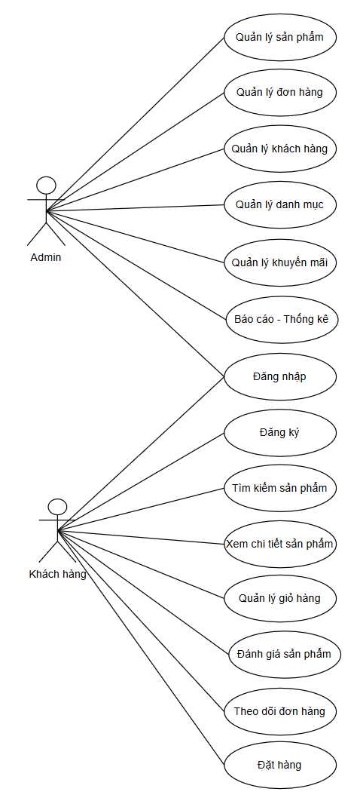

Hình 2.1 Biểu đồ use case tổng quát

### 2.3.2 Phân tích use case Đăng Nhập

#### 2.3.2.1 Biểu đồ phân rã use case

#### 2.3.2.2 Mô tả use case Đăng nhập

|  |
| --- |
| 1. Tên Use Case : Đăng nhập.  2. Mô tả vắn tắt : Use case này cho phép người dùng đăng nhập được vào hệ thống.  3. Luồng các sự kiện  3.1.Luồng cơ bản  1. Use case này bắt đầu khi người dùng kích vào nút “Đăng nhập”, hệ thống sẽ hiển thị ra màn hình đăng nhập bao gồm tên đăng nhập và mật khẩu  2. Người dùng nhập tên đăng nhập, mật khẩu và kích chuột vào nút đăng nhập. Hệ thống sẽ lấy thông tin đăng nhập gồm tên đăng nhập, mật khẩu đối chiếu với dữ liệu trong bảng TAIKHOAN. Nếu trùng khớp với dữ liệu đã lưu thì đăng nhập thành công.  3. Use case kết thúc.  3.2. Các luồng rẽ nhánh  1. Tại bước 2 trong luồng cơ bản, nếu người dùng kích vào nút “Trở về” thì use case sẽ kết thúc.  2. Tại bước 2 trong luồng cơ bản, nếu người dùng nhập sai tên đăng nhập hay mật khẩu thì hệ thống sẽ thông báo lỗi. Người dùng có thể nhập lại và tiếp tục bước 2 hoặc chọn trở về để kết thúc use case.  3. Tại bất kỳ thời điểm nào trong quá trình thực hiện use case nếu không kết nối được với cơ sở dữ liệu thì hệ thống sẽ hiển thị một thông báo lỗi và use case kết thúc.  4. Các yêu cầu đặc biệt : Không có.  5. Tiền điều kiện : Không có.  6. Hậu điều kiện : Không có.  7. Điểm mở rộng : Không có. |

#### 2.3.2.3 Biểu đồ trình tự

#### 2.3.2.4 Biểu đồ lớp phân tích

#### 2.3.2.5 Hình dung màn hình

### 2.3.3 Phân tích use case Đăng ký

#### 2.3.3.1 Biểu đồ phân rã use case

#### 2.3.3.2 Mô tả use case Đăng ký

|  |
| --- |
| 1. Tên Use Case :  2. Mô tả vắn tắt : |

#### 2.3.3.3 Biểu đồ trình tự

#### 2.3.3.4 Biểu đồ lớp phân tích

#### 2.3.3.5 Hình dung màn hình

### 2.3.4 Phân tích use case Quản lý sản phẩm( hoàng)

#### 2.3.4.1 Biểu đồ phân rã use case

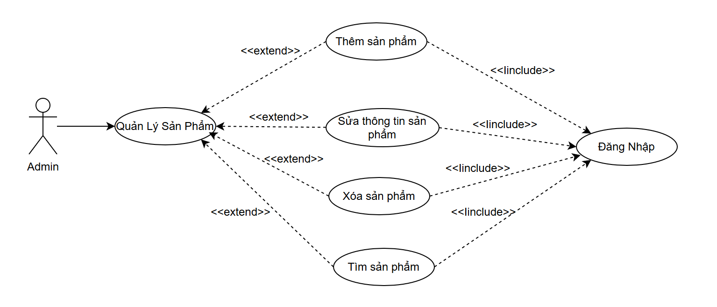

#### 2.3.4.2 Mô tả use case Quản lý sản phẩm

|  |
| --- |
| 1. Tên Use Case : Quản lý sản phẩm  2. Mô tả vắn tắt : Use case này cho phép người quản trị (Admin) thực hiện các thao tác thêm mới, chỉnh sửa, xóa và tìm kiếm sản phẩm trong hệ thống bán thực phẩm để cập nhật và quản lý danh mục sản phẩm.  3. Luồng các sự kiện  3.1. Luồng cơ bản   1. Use case bắt đầu khi Admin chọn chức năng “Quản lý sản phẩm” từ giao diện quản trị. 2. Hệ thống hiển thị danh sách các sản phẩm hiện có, bao gồm: mã sản phẩm, tên sản phẩm, loại thực phẩm, giá, số lượng tồn kho và hình ảnh. 3. Admin có thể thực hiện một trong các thao tác sau:  * Thêm sản phẩm mới: Nhấn nút “Thêm”, hệ thống hiển thị form nhập thông tin sản phẩm (tên, giá, loại, số lượng, hình ảnh, mô tả). * Sửa thông tin sản phẩm: Chọn sản phẩm cần chỉnh sửa, nhấn nút “Sửa”, hệ thống hiển thị form thông tin hiện tại để Admin cập nhật. * Xóa sản phẩm: Chọn sản phẩm cần xóa và nhấn nút “Xóa”. * Tìm kiếm sản phẩm: Nhập tên hoặc mã sản phẩm vào ô tìm kiếm và nhấn “Tìm”.  1. Hệ thống xử lý yêu cầu tương ứng, cập nhật dữ liệu trong bảng SANPHAM và hiển thị thông báo kết quả (thành công/thất bại). 2. Hệ thống hiển thị lại danh sách sản phẩm mới nhất sau khi thao tác hoàn tất. 3. Use case kết thúc.   3.2. Các luồng rẽ nhánh   1. Tại bước thêm sản phẩm:    * Nếu Admin nhập thiếu thông tin bắt buộc (ví dụ: tên, giá, số lượng), hệ thống hiển thị thông báo: “Vui lòng nhập đầy đủ thông tin sản phẩm.”    * Nếu mã sản phẩm bị trùng, hệ thống cảnh báo: “Mã sản phẩm đã tồn tại. Vui lòng nhập mã khác.” 2. Tại bước sửa sản phẩm:    * Nếu Admin chỉnh sửa giá hoặc số lượng, hệ thống kiểm tra tính hợp lệ (giá > 0, số lượng ≥ 0). Nếu sai, hiển thị thông báo lỗi và yêu cầu nhập lại. 3. Tại bước xóa sản phẩm:    * Hệ thống hiển thị hộp thoại xác nhận: “Bạn có chắc chắn muốn xóa sản phẩm này không?”      + Nếu chọn Đồng ý, sản phẩm bị xóa khỏi hệ thống.      + Nếu chọn Hủy, hệ thống giữ nguyên dữ liệu. 4. Tại bước tìm kiếm: Nếu không có sản phẩm nào khớp với từ khóa, hệ thống hiển thị thông báo: “Không tìm thấy sản phẩm phù hợp.” 5. Tại bất kỳ thời điểm nào, nếu mất kết nối cơ sở dữ liệu hoặc lỗi hệ thống, hệ thống sẽ hiển thị thông báo: “Không thể kết nối đến cơ sở dữ liệu. Vui lòng thử lại sau.” và use case kết thúc.   4. Các yêu cầu đặc biệt :   * Hệ thống phải kiểm tra dữ liệu nhập vào (giá, số lượng, mã trùng). * Danh sách sản phẩm được cập nhật và hiển thị theo thời gian thực sau mỗi thao tác. * Hỗ trợ tìm kiếm theo nhiều tiêu chí: tên, loại, mã sản phẩm.   5. Tiền điều kiện :   * Người dùng phải đăng nhập với vai trò Admin.   6. Hậu điều kiện :   * Dữ liệu sản phẩm được cập nhật đúng với các thao tác thêm, sửa, xóa. * Danh sách sản phẩm hiển thị đúng và đồng bộ với cơ sở dữ liệu.   7. Điểm mở rộng :   * Có thể mở rộng thêm chức năng lọc sản phẩm theo danh mục hoặc trạng thái (còn hàng/hết hàng). * Cho phép xuất danh sách sản phẩm ra file Excel hoặc PDF. |

#### 2.3.4.3 Biểu đồ trình tự

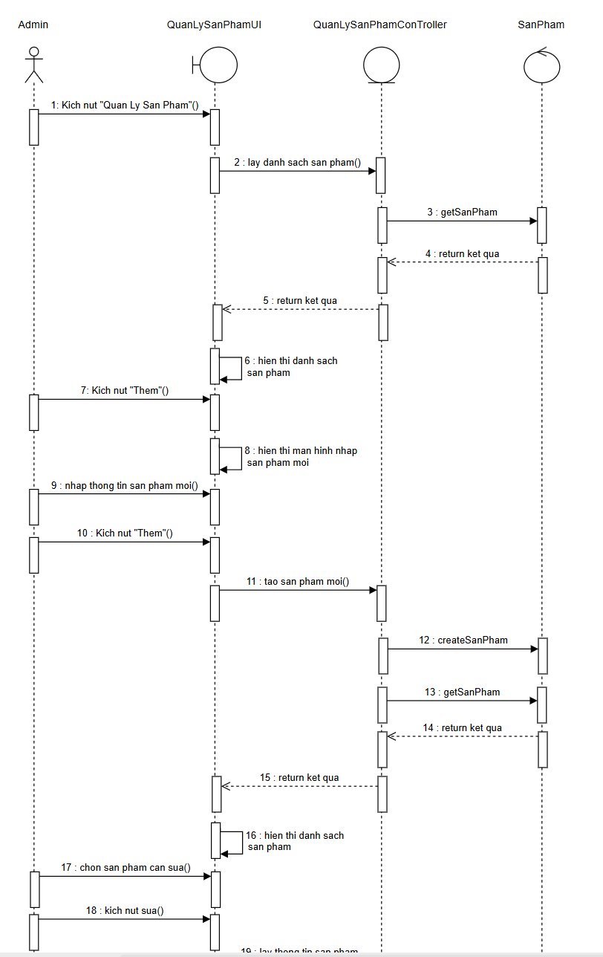

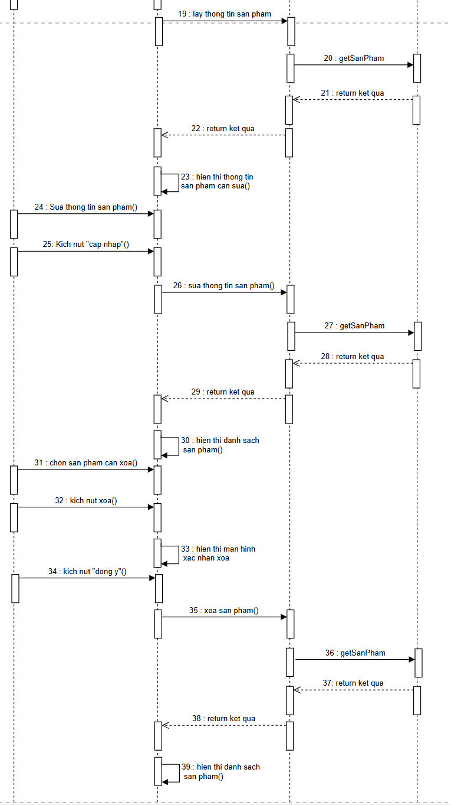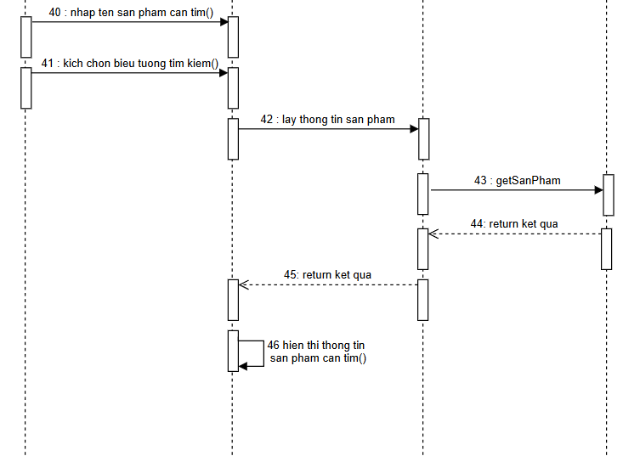

#### 2.3.4.4 Biểu đồ lớp phân tích

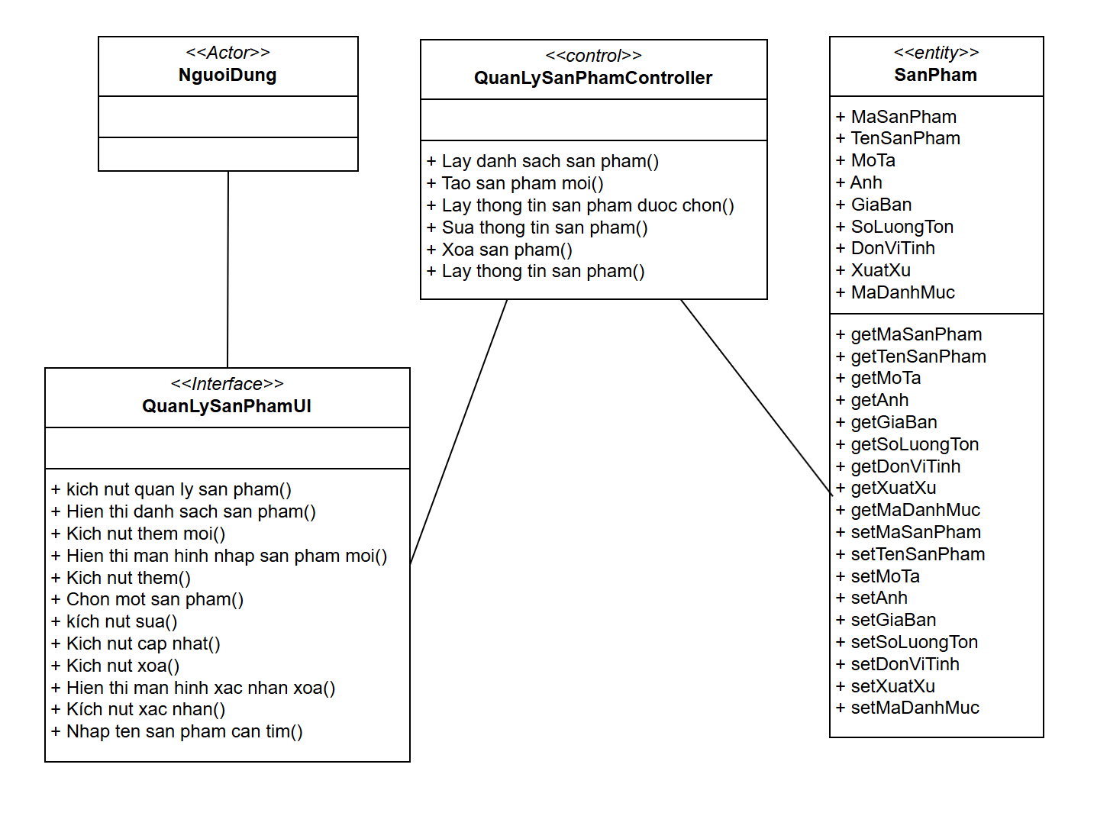

#### 2.3.4.5 Hình dung màn hình

### 2.3.5 Phân tích use case Quản lý giỏ hàng ( hoàng)

#### 2.3.5.1 Biểu đồ phân rã use case`

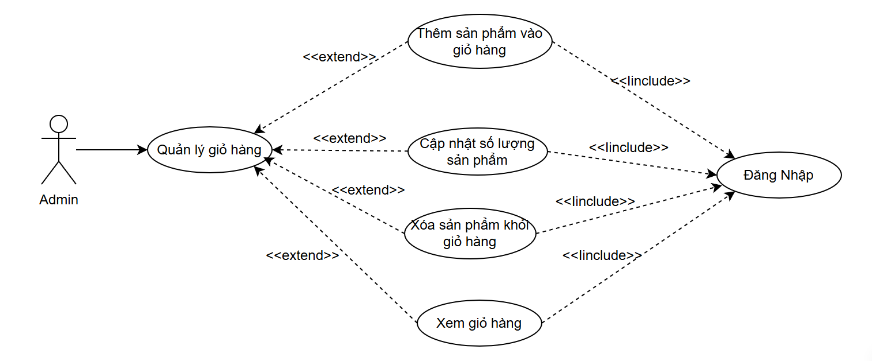

#### 2.3.5.2 Mô tả use case Quản lý giỏ hàng

|  |
| --- |
| 1. Tên Use Case : Quản lý giỏ hàng  2. Mô tả vắn tắt : Use case này cho phép người dùng xem, cập nhật số lượng sản phẩm, xóa sản phẩm khỏi giỏ hàng hoặc tiếp tục mua hàng trong hệ thống bán thực phẩm.  3. Luồng các sự kiện  3.1. Luồng cơ bản   1. Use case bắt đầu khi người dùng chọn chức năng “Giỏ hàng” từ giao diện chính. 2. Hệ thống hiển thị danh sách sản phẩm hiện có trong giỏ hàng, bao gồm tên sản phẩm, hình ảnh, giá, số lượng và tổng tiền. 3. Người dùng có thể thực hiện một trong các hành động sau:    * Cập nhật số lượng sản phẩm bằng cách nhập số lượng mới vào ô số lượng.    * Xóa sản phẩm khỏi giỏ hàng bằng cách nhấn nút “Xóa”.    * Tiếp tục mua hàng để thêm sản phẩm mới vào giỏ. 4. Hệ thống cập nhật lại tổng tiền của giỏ hàng sau mỗi thao tác. 5. Use case kết thúc khi người dùng thoát khỏi giỏ hàng hoặc chuyển sang bước thanh toán.   3.2. Các luồng rẽ nhánh   1. Tại bước 3, nếu người dùng nhập số lượng vượt quá số lượng tồn kho hiện tại, hệ thống hiển thị thông báo cảnh báo: “Số lượng bạn chọn vượt quá tồn kho. Vui lòng giảm số lượng hoặc chọn sản phẩm khác.” → Người dùng có thể nhập lại số lượng hợp lệ. 2. Tại bước 3, nếu người dùng chọn xóa sản phẩm, hệ thống hiển thị hộp thoại xác nhận “Bạn có chắc chắn muốn xóa sản phẩm này không?”.    * Nếu chọn Đồng ý, sản phẩm bị xóa khỏi giỏ hàng.    * Nếu chọn Hủy, hệ thống giữ nguyên giỏ hàng. 3. Tại bất kỳ thời điểm nào, nếu mất kết nối cơ sở dữ liệu hoặc lỗi hệ thống xảy ra, hệ thống hiển thị thông báo lỗi “Không thể tải dữ liệu giỏ hàng. Vui lòng thử lại sau.” và use case kết thúc.   4. Các yêu cầu đặc biệt :   * Hệ thống phải cập nhật tổng tiền tự động sau mỗi thay đổi về số lượng hoặc xóa sản phẩm. * Dữ liệu giỏ hàng được lưu tạm trong phiên người dùng (session) hoặc tài khoản người dùng (nếu đã đăng nhập).   5. Tiền điều kiện : Người dùng đã thêm ít nhất một sản phẩm vào giỏ hàng.  6. Hậu điều kiện :   * Giỏ hàng được cập nhật chính xác theo các thay đổi (thêm, xóa, cập nhật số lượng). * Tổng tiền phản ánh đúng với dữ liệu mới nhất.   7. Điểm mở rộng : Có thể mở rộng thêm tính năng áp mã giảm giá trực tiếp trong giỏ hàng. |

#### 2.3.5.3 Biểu đồ trình tự

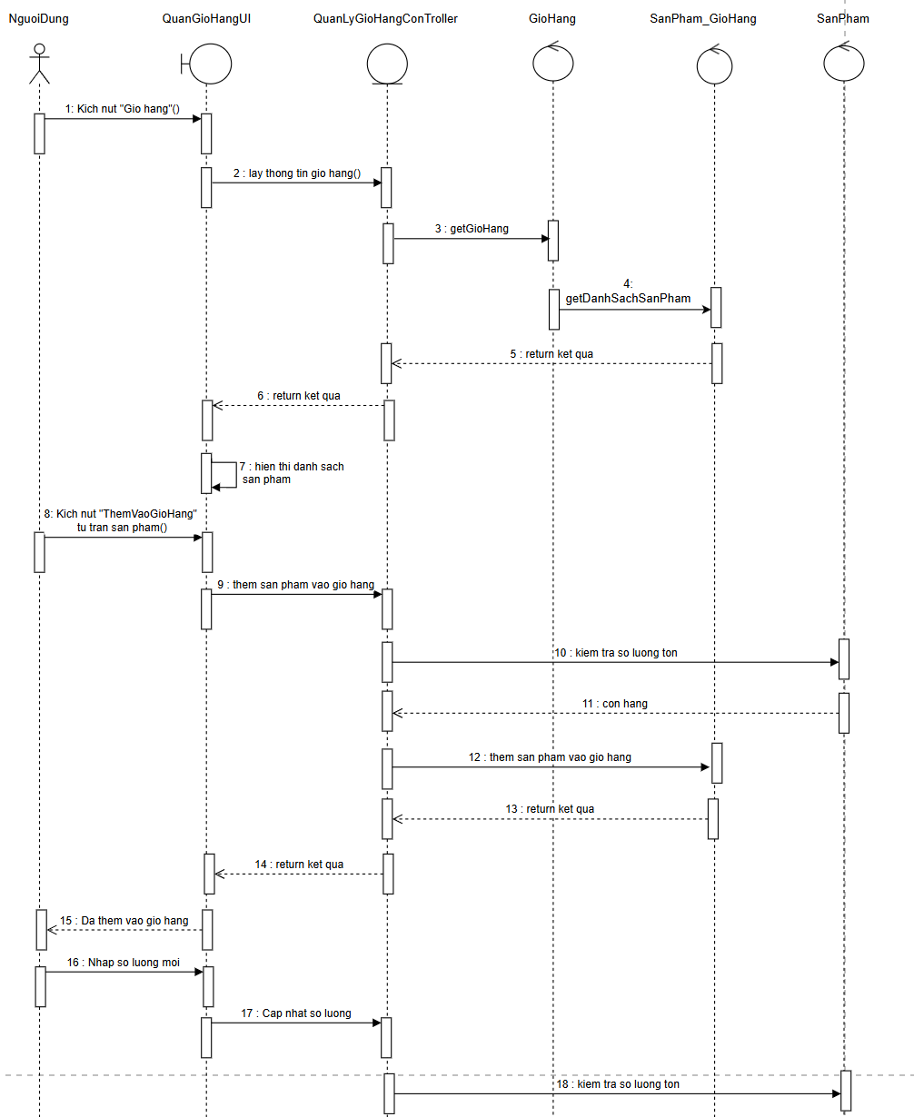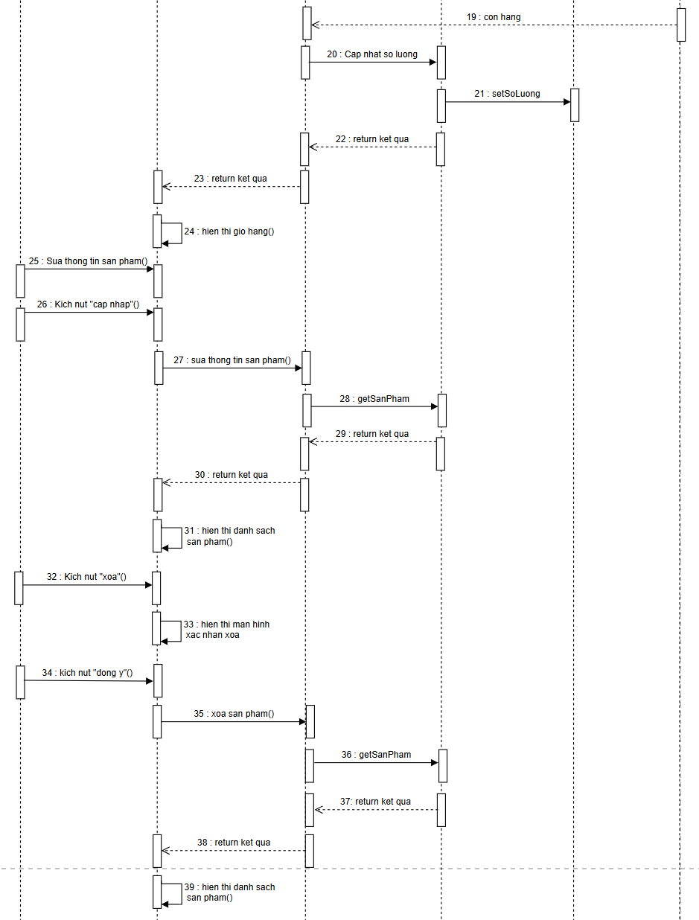

#### 2.3.5.4 Biểu đồ lớp phân tích

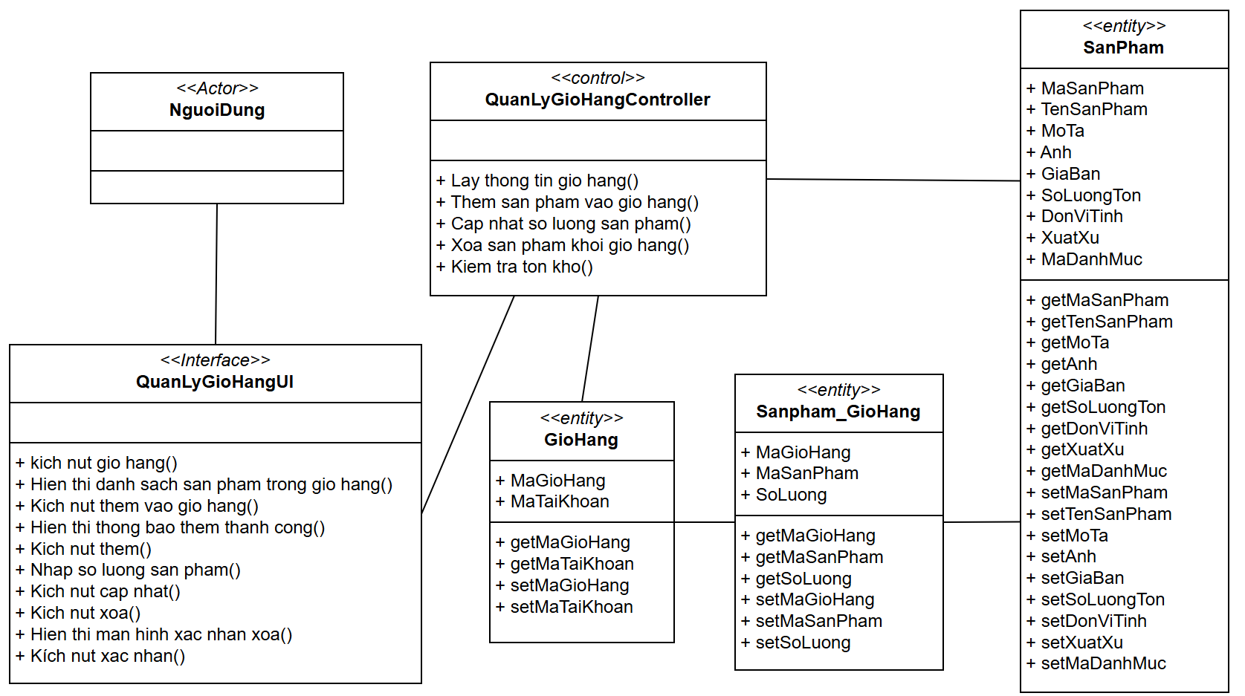

#### 2.3.5.5 Hình dung màn hình

### 2.3.5 Phân tích use case Đánh giá sản phẩm ( hoàng)

#### 2.3.5.1 Biểu đồ phân rã use case

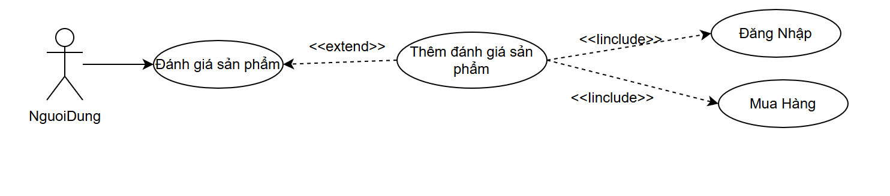

#### 2.3.5.2 Mô tả use case Đánh giá sản phẩm

|  |
| --- |
| 1. Tên Use Case: Đánh giá sản phẩm  2. Mô tả vắn tắt: Use case này cho phép người dùng sau khi mua hàng có thể đánh giá sản phẩm bằng cách nhập nội dung nhận xét và chọn số sao (từ 1 đến 5 sao). Các đánh giá này sẽ được lưu vào hệ thống và hiển thị cho những người dùng khác tham khảo.  3. Luồng các sự kiện:  3.1. Luồng cơ bản:   1. Use case bắt đầu khi người dùng truy cập trang chi tiết sản phẩm và chọn chức năng “Đánh giá sản phẩm”. 2. Hệ thống hiển thị form đánh giá, gồm:    * Tên người dùng (tự động điền nếu đã đăng nhập)    * Thanh chọn số sao (1–5 sao)    * Ô nhập nội dung đánh giá    * Nút “Gửi đánh giá” và “Hủy” 3. Người dùng nhập nội dung đánh giá, chọn số sao, và nhấn “Gửi đánh giá”. 4. Hệ thống kiểm tra:    * Người dùng đã đăng nhập chưa    * Người dùng đã mua sản phẩm này chưa (nếu có quy định chỉ người mua mới được đánh giá) 5. Nếu hợp lệ, hệ thống lưu thông tin đánh giá vào bảng DANHGIA gồm: mã sản phẩm, mã người dùng, số sao, nội dung, và ngày đánh giá. 6. Hệ thống hiển thị thông báo “Gửi đánh giá thành công” và cập nhật lại danh sách đánh giá trên giao diện. 7. Use case kết thúc.   3.2. Các luồng rẽ nhánh (ngoại lệ):   1. Người dùng chưa đăng nhập:    * Tại bước 4, nếu chưa đăng nhập, hệ thống hiển thị thông báo “Vui lòng đăng nhập để đánh giá sản phẩm” và chuyển hướng đến màn hình đăng nhập. 2. Người dùng chưa mua sản phẩm:    * Nếu hệ thống quy định chỉ người đã mua mới được đánh giá, khi kiểm tra tại bước 4 mà người dùng chưa mua sản phẩm, hệ thống hiển thị thông báo “Chỉ người đã mua mới có thể đánh giá sản phẩm này”. 3. Thiếu thông tin bắt buộc:    * Nếu người dùng không chọn số sao hoặc để trống nội dung đánh giá, hệ thống hiển thị thông báo “Vui lòng nhập đầy đủ thông tin đánh giá” và quay lại bước 3. 4. Lỗi kết nối cơ sở dữ liệu:    * Nếu trong quá trình lưu dữ liệu bị lỗi kết nối CSDL, hệ thống hiển thị thông báo “Lỗi hệ thống, vui lòng thử lại sau” và use case kết thúc. 5. Người dùng chọn “Hủy”:    * Tại bước 2, nếu người dùng chọn nút “Hủy”, hệ thống quay lại màn hình chi tiết sản phẩm và use case kết thúc.   4. Các yêu cầu đặc biệt:   * Chỉ người dùng đã đăng nhập mới có thể thực hiện đánh giá. * Mỗi người dùng chỉ được đánh giá một lần cho mỗi sản phẩm, nhưng có thể chỉnh sửa hoặc xóa đánh giá của mình. * Hệ thống tự động cập nhật điểm trung bình đánh giá của sản phẩm sau mỗi lần thêm hoặc xóa đánh giá.   5. Tiền điều kiện:   * Người dùng đã đăng nhập vào hệ thống. * Sản phẩm tồn tại trong cơ sở dữ liệu.   6. Hậu điều kiện:   * Thông tin đánh giá được lưu vào cơ sở dữ liệu. * Sản phẩm hiển thị thêm đánh giá mới.   7. Điểm mở rộng: Thêm chức năng đánh giá có hình ảnh hoặc video. |

#### 2.3.5.3 Biểu đồ trình tự

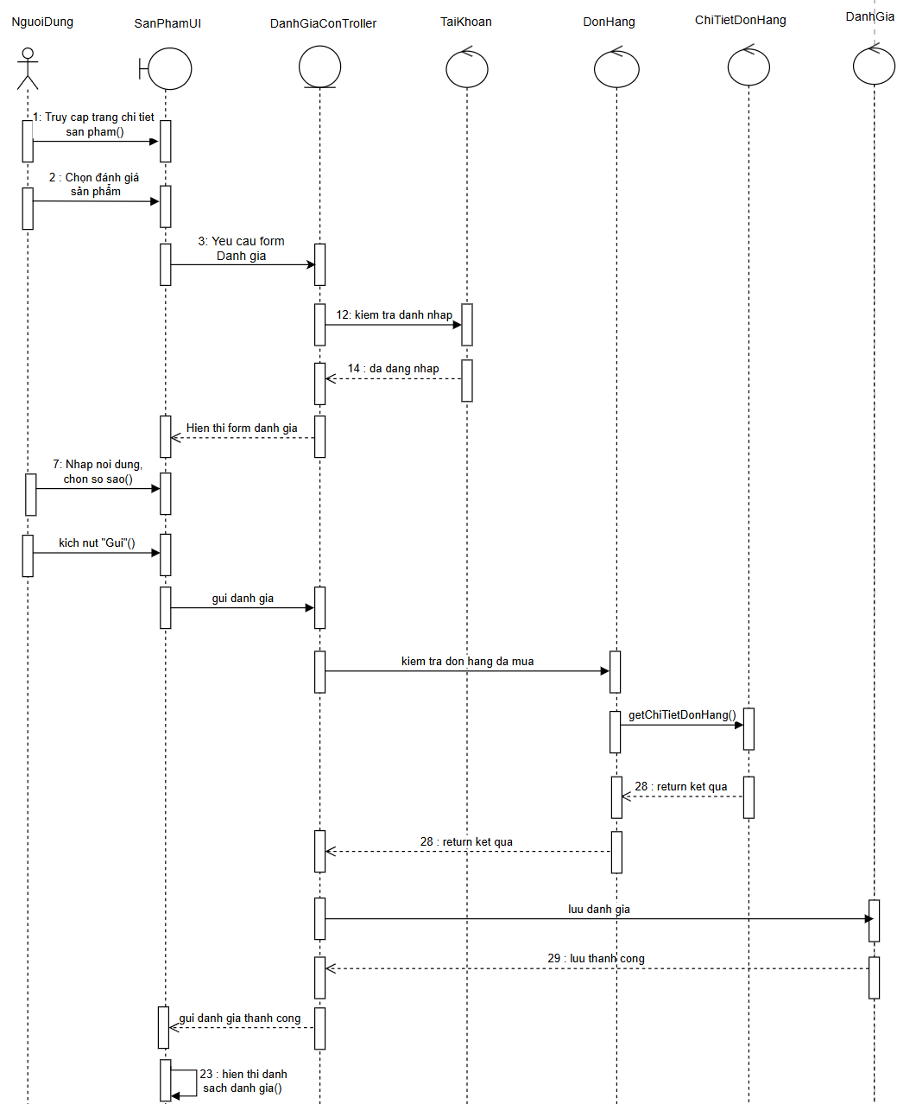

#### 2.3.5.4 Biểu đồ lớp phân tích

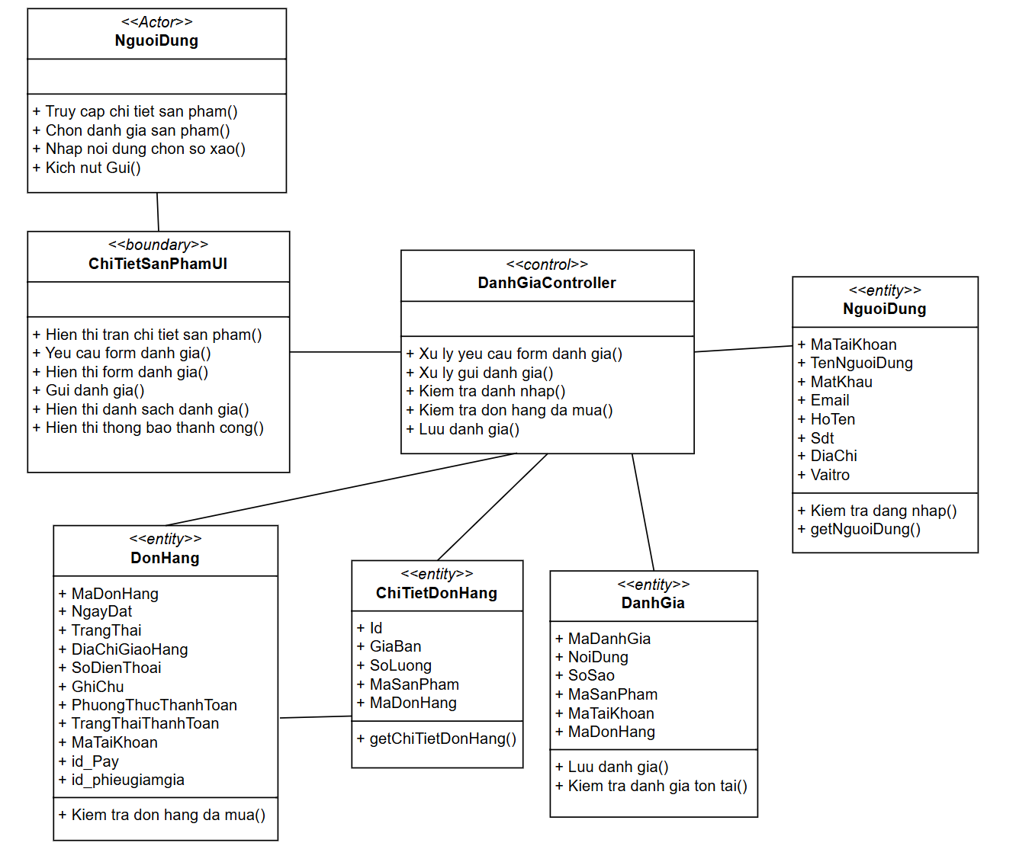

#### 2.3.5.5 Hình dung màn hình

### 2.3.7 Phân tích use case Quản lý danh mục ( Minh)

#### 2.3.7.1 Biểu đồ phân rã use case

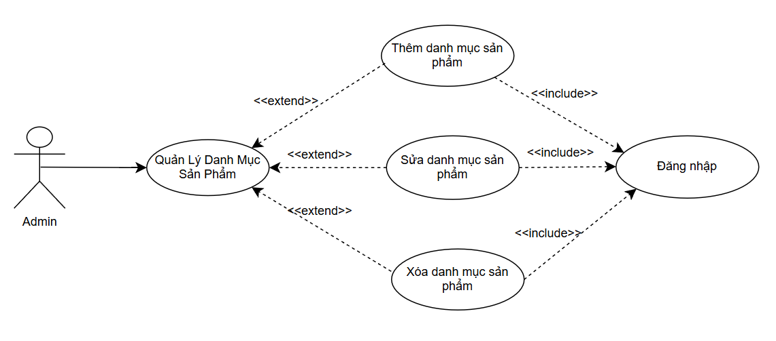

#### 2.3.7.2 Mô tả use case Quản lý danh mục sản phẩm

|  |
| --- |
| 1. Tên Use Case : Quản lý danh mục sản phẩm  2. Mô tả vắn tắt : Use case này cho phép **Admin** thực hiện các thao tác **thêm mới, chỉnh sửa, xóa danh mục sản phẩm** trong hệ thống.  3. Luồng các sự kiện  3.1. Luồng cơ bản   1. Use case bắt đầu khi **Admin** chọn chức năng “Quản lý danh mục sản phẩm” từ giao diện quản trị. 2. Hệ thống hiển thị danh sách danh mục hiện có, bao gồm: **mã danh mục, tên danh mục, mô tả, trạng thái hoạt động**. 3. Người dùng có thể thực hiện một trong các hành động sau:    * **Sửa danh mục:** Chọn danh mục cần chỉnh sửa, nhấn “Sửa”, hệ thống hiển thị thông tin hiện tại để cập nhật.    * **Thêm danh mục mới:** Nhấn nút “Thêm”, nhập tên và mô tả danh mục, sau đó lưu.    * **Xóa danh mục:** Chọn danh mục và nhấn “Xóa”. 4. Hệ thống xử lý yêu cầu tương ứng, cập nhật dữ liệu trong bảng danh mục 5. Hệ thống hiển thị thông báo kết quả   3.2. Các luồng rẽ nhánh   1. Nếu nhập thiếu thông tin bắt buộc (tên danh mục), hệ thống báo: “Vui lòng nhập đầy đủ thông tin.” 2. Nếu tên hoặc mã danh mục bị trùng, hệ thống cảnh báo: “Danh mục đã tồn tại.” 3. Khi xóa, hệ thống hiển thị hộp thoại xác nhận “Bạn có chắc chắn muốn xóa không?”. 4. Nếu danh mục đang chứa sản phẩm, hệ thống từ chối xóa và báo: “Không thể xóa danh mục có sản phẩm.”   4. Các yêu cầu đặc biệt :   * Hệ thống phải cập nhật đầy đủ thông tin của danh mục * Dữ liệu danh mục được lưu vào database   5. Tiền điều kiện :  Admin phải đăng nhập vào hệ thống  6. Hậu điều kiện :   * Danh mục được cập nhật chính xác theo các thay đổi (thêm, xóa, cập nhật danh mục).   7. Điểm mở rộng : Có thể thêm chức năng lọc danh mục sản phẩm |

#### 2.3.7.3 Biểu đồ trình tự

#### 2.3.7.4 Biểu đồ lớp phân tích

#### 2.3.7.5 Hình dung màn hình

### 2.3.8 Phân tích use case Quản lý khách hàng ( Minh)

#### 2.3.8.1 Biểu đồ phân rã use case

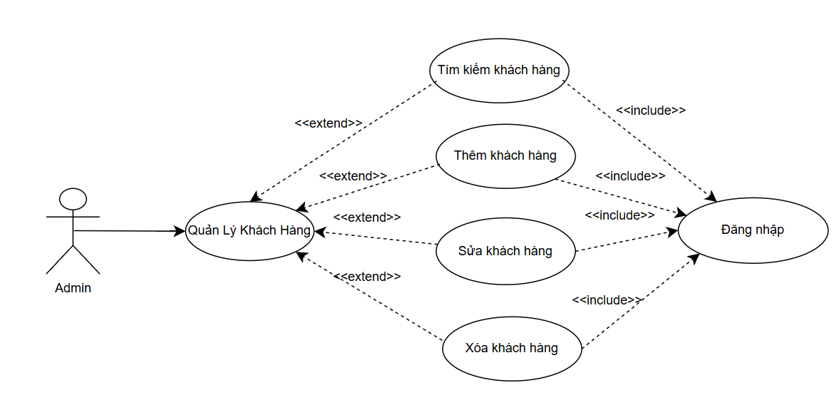

#### 2.3.8.2 Mô tả use case Quản lý khách hàng

|  |
| --- |
| 1. Tên Use Case : Quản lý khách hàng  2. Mô tả vắn tắt : Use case này cho phép **Admin** thực hiện các thao tác **thêm mới, chỉnh sửa, xóa, tìm kiếm khách hàng** trong hệ thống.  3. Luồng các sự kiện  3.1. Luồng cơ bản   1. Use case bắt đầu khi **Admin** chọn chức năng “Quản lý khách hàng” từ giao diện quản trị. 2. Hệ thống hiển thị danh sách danh mục hiện có, bao gồm: Tên khách hàng, vai trò , email, số điện thoại, địa chỉ. 3. Người dùng có thể thực hiện một trong các hành động sau:    * **Sửa thông tin khách hàng:** Chọn khách hàng cần chỉnh sửa, nhấn “Sửa”, hệ thống hiển thị thông tin hiện tại để cập nhật.    * **Thêm danh mục mới:** Nhấn nút “Thêm”, nhập đầy đủ thông tin khách hàng, sau đó lưu.    * **Xóa danh mục:** Chọn khách hàng muốn xóa và nhấn “Xóa”.    * Tìm kiếm khách hàng: Nhấn gõ tìm mã khách hàng và ấn vào khách hàng 4. Hệ thống xử lý yêu cầu tương ứng, cập nhật dữ liệu trong bảng người dùng 5. Hệ thống hiển thị thông báo kết quả   3.2. Các luồng rẽ nhánh   1. Nếu nhập thiếu thông tin bắt buộc thì hệ thống báo: “Vui lòng nhập đầy đủ thông tin.” 2. Nếu tên hoặc mã khách hàng bị trùng, hệ thống cảnh báo: “khách hàng đã tồn tại.” 3. Khi xóa, hệ thống hiển thị hộp thoại xác nhận “Bạn có chắc chắn muốn xóa không?”. 4. Nếu tìm kiếm mà mã khách hàng không có thì sẽ hiện :”không có khách hàng đang tìm kiếm”   4. Các yêu cầu đặc biệt :   * Hệ thống phải cập nhật đầy đủ thông tin của khách hàng * Dữ liệu danh mục được lưu vào database   5. Tiền điều kiện :  Admin phải đăng nhập vào hệ thống  6. Hậu điều kiện :   * Danh mục được cập nhật chính xác theo các thay đổi (thêm, xóa, cập nhật , tìm kiếm khách hàng).   7. Điểm mở rộng : Có thể thêm chức năng lọc vai trò |

#### 2.3.8.3 Biểu đồ trình tự

#### 2.3.8.4 Biểu đồ lớp phân tích

#### 2.3.8.5 Hình dung màn hình

### 2.3.9 Phân tích use case Xem chi tiết sản phẩm ( Minh)

#### 2.3.9.1 Biểu đồ phân rã use case

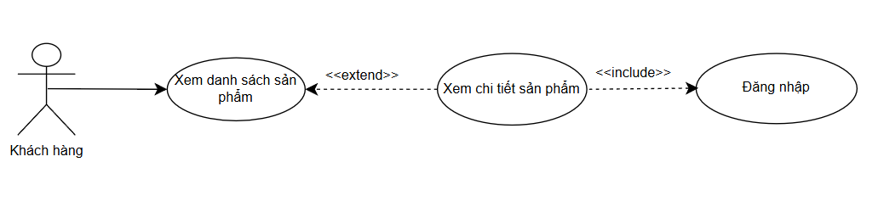

#### 2.3.9.2 Mô tả use case Xem chi tiết sản phẩm

|  |
| --- |
| 1. Tên Use Case : Xem chi tiết sản phẩm  2. Mô tả vắn tắt : Use case này cho phép **khách hàng** xem thông tin chi tiết của một sản phẩm như tên, giá, mô tả, hình ảnh, số lượng tồn kho và đánh giá từ người dùng khác.  3. Luồng các sự kiện  3.1. Luồng cơ bản   1. Use case bắt đầu khi **khách hàng** chọn một sản phẩm trong danh sách sản phẩm. 2. Hệ thống hiển thị chi tiết sản phẩm bao gồm:Tên sản phẩm, hình ảnh, giá, mô tả, thành phần, tình trạng tồn kho, và đánh giá sao. 3. Người dùng có thể thực hiện một trong các hành động sau:    * Thêm sản phẩm vào giỏ hàng    * Xem hoặc viết đánh giá.    * Quay về trang sản phẩm 4. Hệ thống xử lý thao tác tương ứng 5. Use case kết thúc, khách hàng rời khỏi trang xem chi tiết sản phẩm   3.2. Các luồng rẽ nhánh   1. Nếu khách hàng chưa đăng nhập mà chọn “Viết đánh giá” → hệ thống yêu cầu đăng nhập. 2. Nếu sản phẩm hết hàng → hiển thị thông báo “Sản phẩm tạm hết hàng”. 3. Nếu xảy ra lỗi tải dữ liệu → hiển thị “Không thể hiển thị thông tin sản phẩm, vui lòng thử lại.”   4. Các yêu cầu đặc biệt :   * Hệ thống phải tải hình ảnh và dữ liệu sản phẩm nhanh chóng * Giao diện hiển thị thân thiện, có phần đánh giá, sản phẩm liên quan.   5. Tiền điều kiện :  Sản phẩm tồn tại trong cơ sở dữ liệu.  6. Hậu điều kiện :  Hệ thống hiển thị chính xác thông tin chi tiết sản phẩm được chọn.  7. Điểm mở rộng :   * Hiển thị các sản phẩm tương tự trong danh mục |

### 2.3.5 Phân tích use case

#### 2.3.5.1 Biểu đồ phân rã use case

#### 2.3.5.2 Mô tả use case

|  |
| --- |
| 1. Tên Use Case :  2. Mô tả vắn tắt : |

#### 2.3.5.3 Biểu đồ trình tự

#### 2.3.5.4 Biểu đồ lớp phân tích

#### 2.3.5.5 Hình dung màn hình

## 2.4 Thiết kế CSDL

### 2.4.1 Biểu đồ thực thể liên kết mức logic

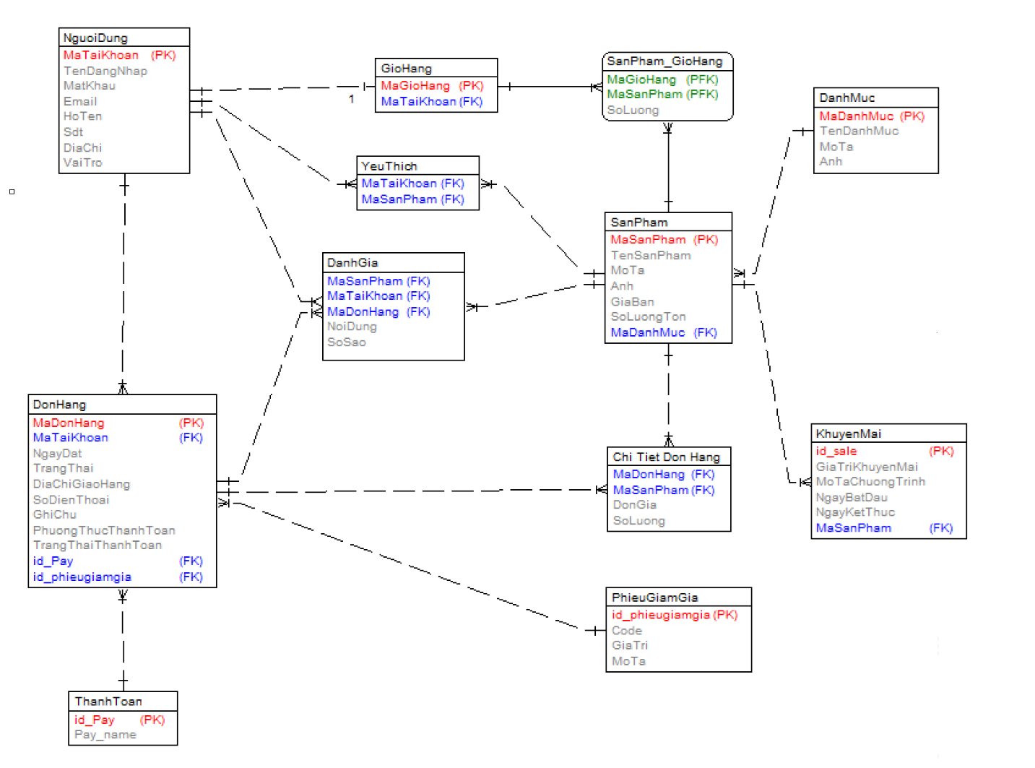

### 2.4.3 Các bảng trong CSDL

### 2.4.4 Biểu đồ thực thể liên kết mức vật lý

# 

# CHƯƠNG 3: KIỂM THỬ HỆ THỐNG

# CHƯƠNG 4: KẾT QUẢ THỰC HIỆN

# KẾT LUẬN

# TÀI LIỆU THAM KHẢO